PROGRAM

1. A. Zhurbin: Sonata br.2
Sonata quasi una fantasia
Izvodi: Kristinka Kadak, bajan

2. A. Marković: Nocturno
Izvode: Jelena Valković, flauta
Igor Grgurić, klavir

3. F. Mendelsson: Pjesma bez riječi
Izvode:Lovro Kovačević, violončelo
Margareta Golenić, klavir

4. Tradicijske: Suo Gan
The Rose of Tralee
Izvode:Antonija Lisičak Hođa, glas
Dragoslav Milošević, flauta
Nikola Domjanić, klavir

5. D. Petrinić: Awakening
Izvodi:Dejan Petrinić, klavir

6. E. Bozza: Aria
Izvode: Ivan Pavić, saksofon
Margareta Golenić, klavir

7.P. Meranger: Tahitienne
Izvode: Dragoslav Milošević, flauta
Pedro Ribeiro Rodriugues, gitara

8. E. Pessard: Andalouise
G. Barrère: Nocturne
Izvode:Jelena Valković, flauta
Margareta Golenić, klavir

9. V. Vidović: Romansa za čelo i gitaru
Izvode:Lovro Kovačević, violončelo
Pedro Ribeiro Rodriugues, gitara

10. B. Precz: Toccata
Izvode: Biljana Vitanović, harmonika
Valentina Kasajić, harmonika
Ljerka Pašalić, harmonika

11. Hart A. Wand: Dallas Blues
Izvode: Ozren Ćorković, truba
Dejan Petrinić, klavir
Nenad Dan Kozig, berda

OSNOVNA GLAZBENA ŠKOLA
ZLATKA GRGOŠEVIĆA
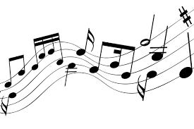

KONCERT

UČITELJA

Osnovne glazbene škole Zlatka Grgoševića
Srijeda, 22.04.2015. u 19,30 sati

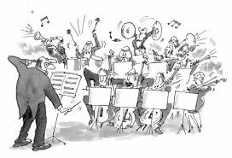
.

Dvorana Narodnog sveučilišta „Sesvete“
Trg Dragutina Domjanića 6

